בע"ה
כרטיסי אותיות "א-ב"
בכל כרטיס משולבת תמונה תומכת זכרון. המילה המצויירת מתחילה בצליל הפותח של שם האות. (כלומר- עיצור + תנועה)
ניתן להשתמש בכרטיסים כך שבצד האחורי של כל כרטיס מודבקת אותה האות ללא תמונה (מצורפים כרטיסי אותיות ללא תמונה). כך התלמיד מנחש מהו שם האות ללא הציור. במידה ואינו זוכר, הופכים את הכרטיס ומסתכלים מהי התמונה המצויירת בו.
נערך בידי- אליאור ברדוגו, בסיוע של עדנה צהר.

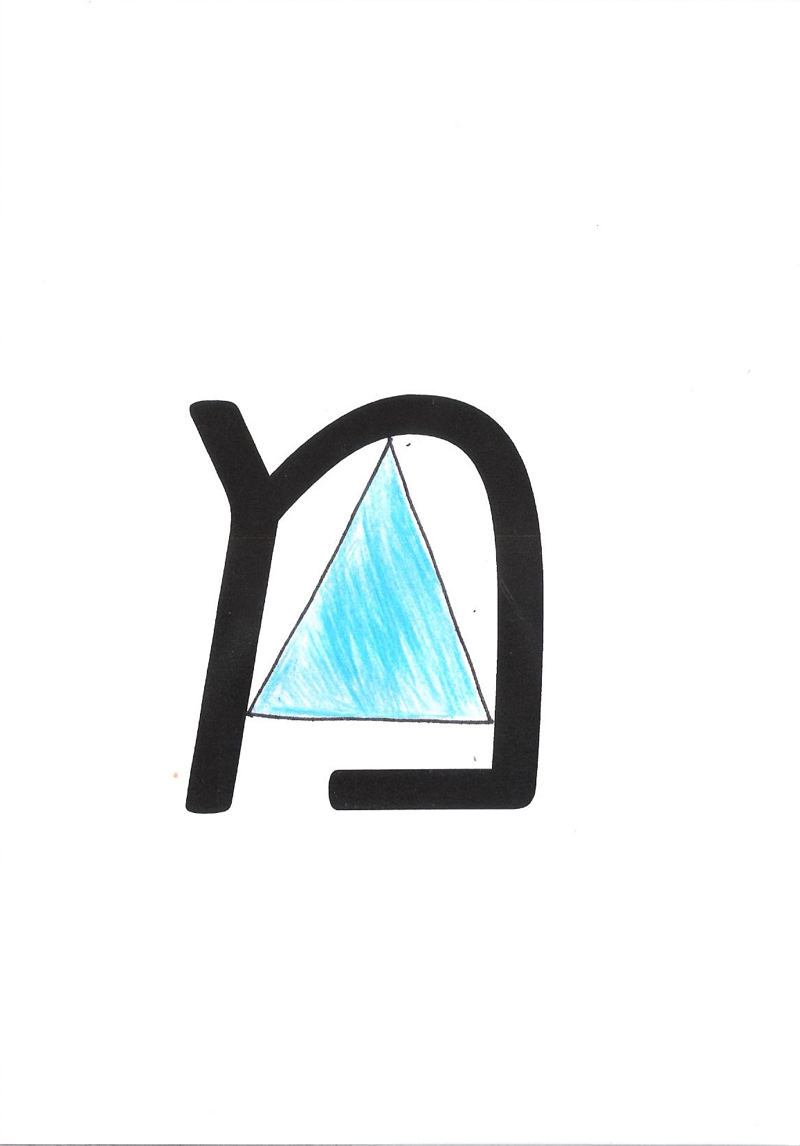
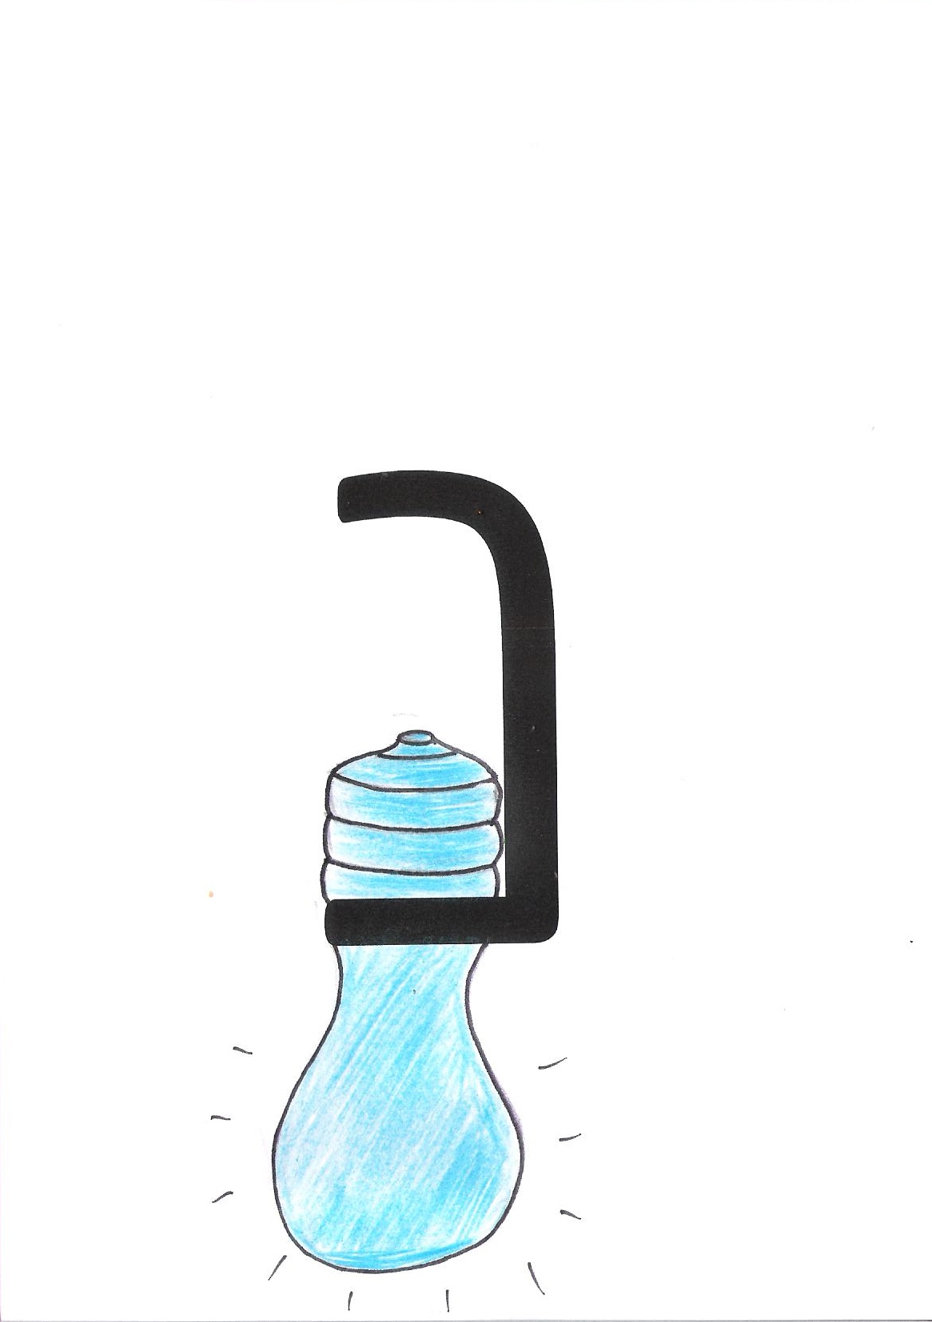
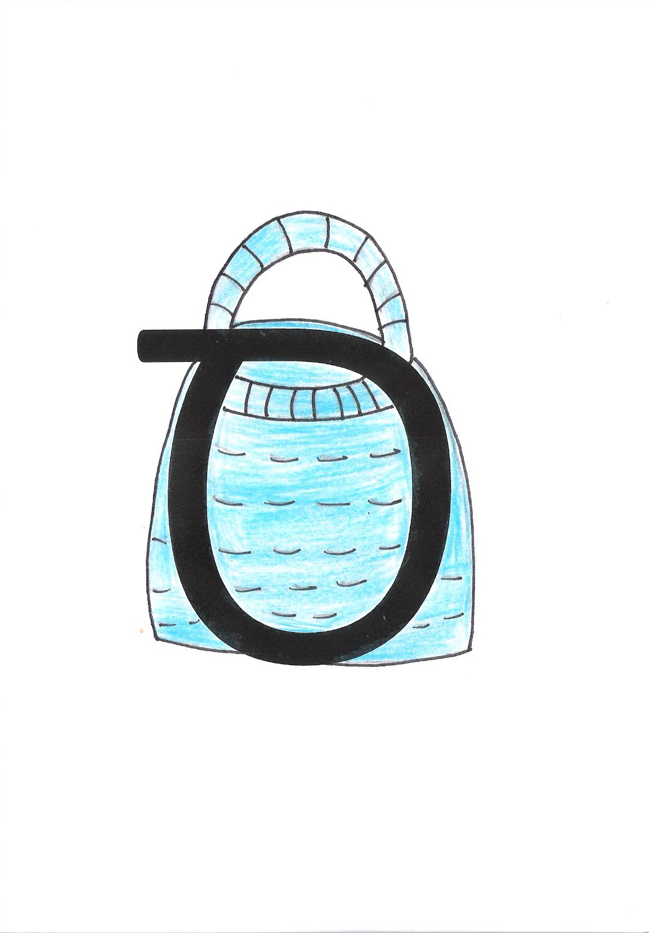
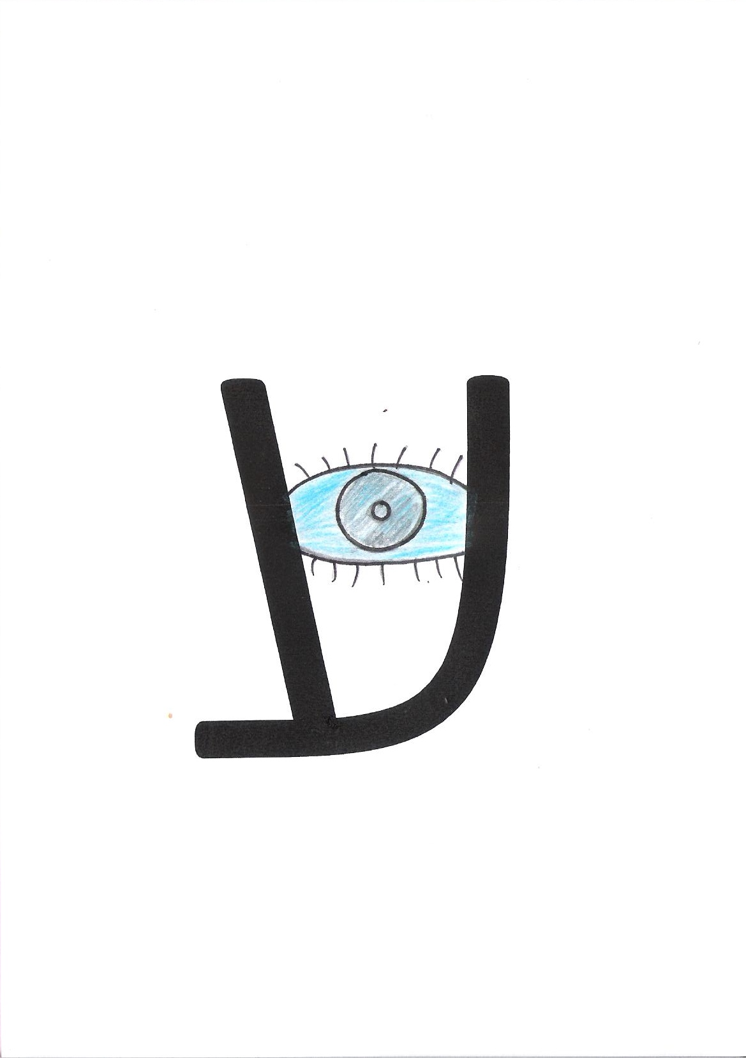

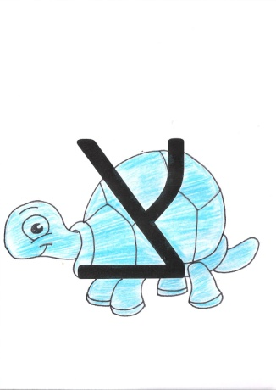
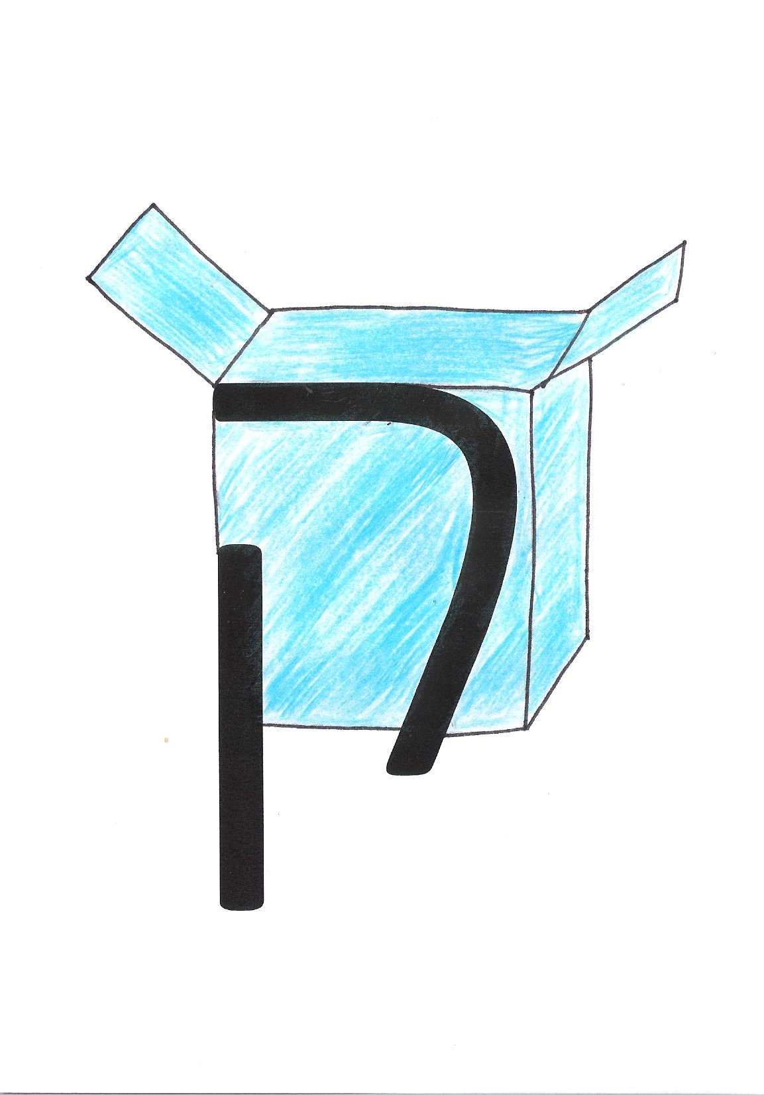

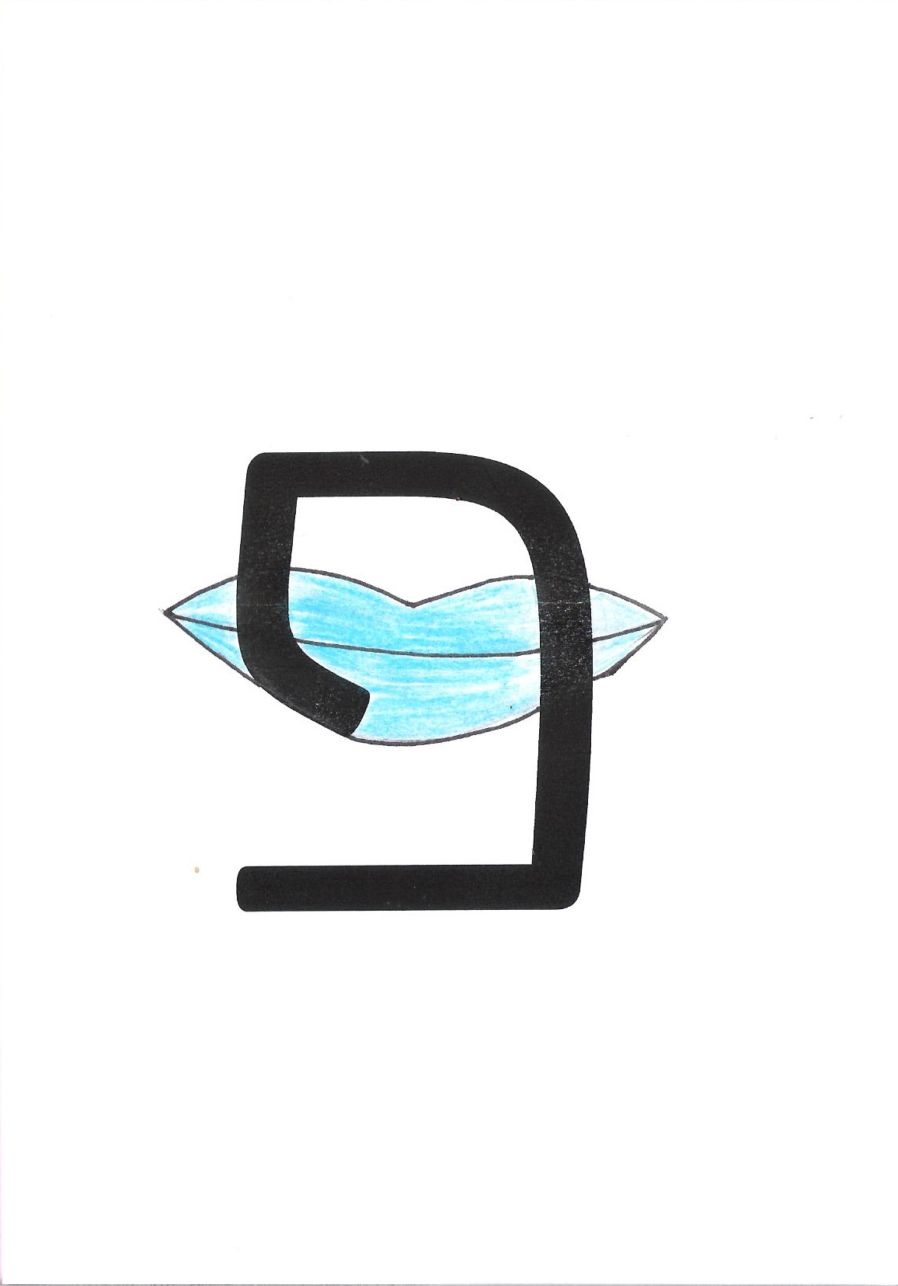
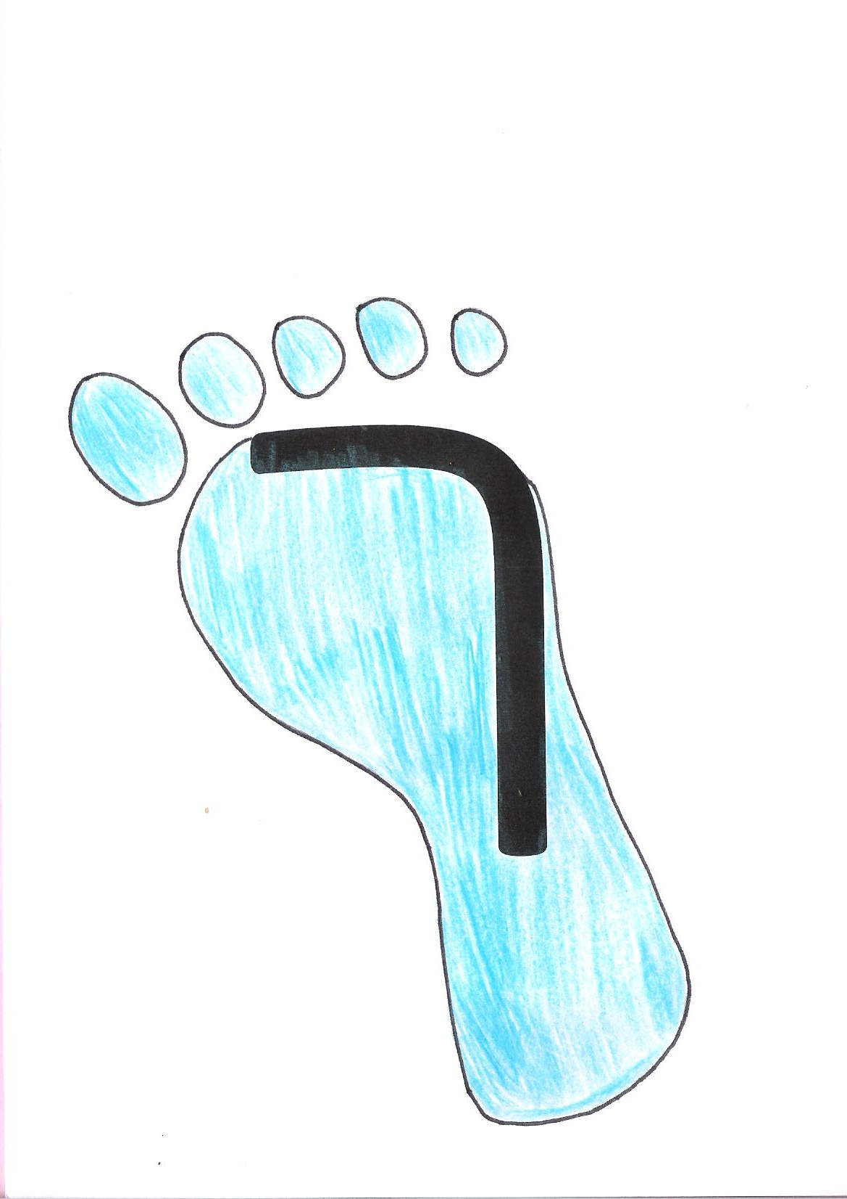

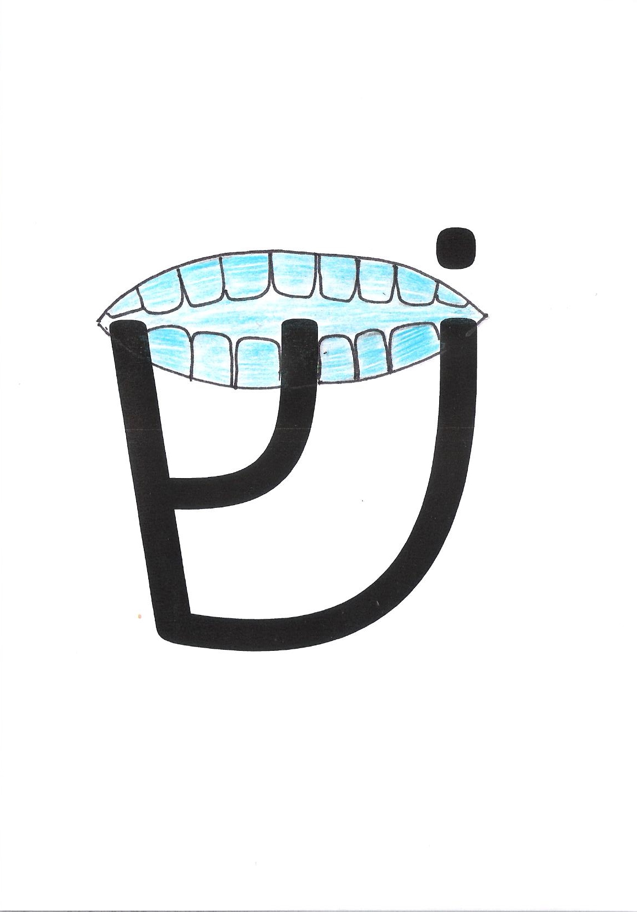
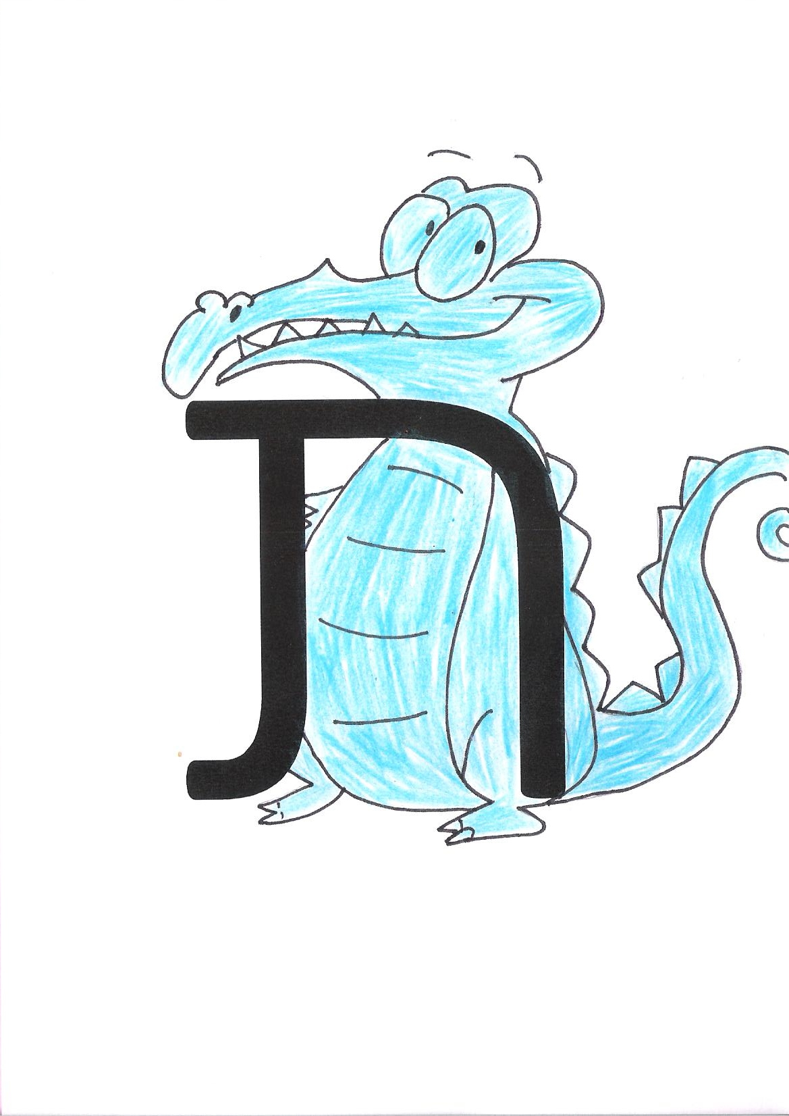

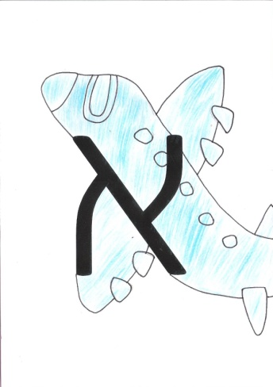
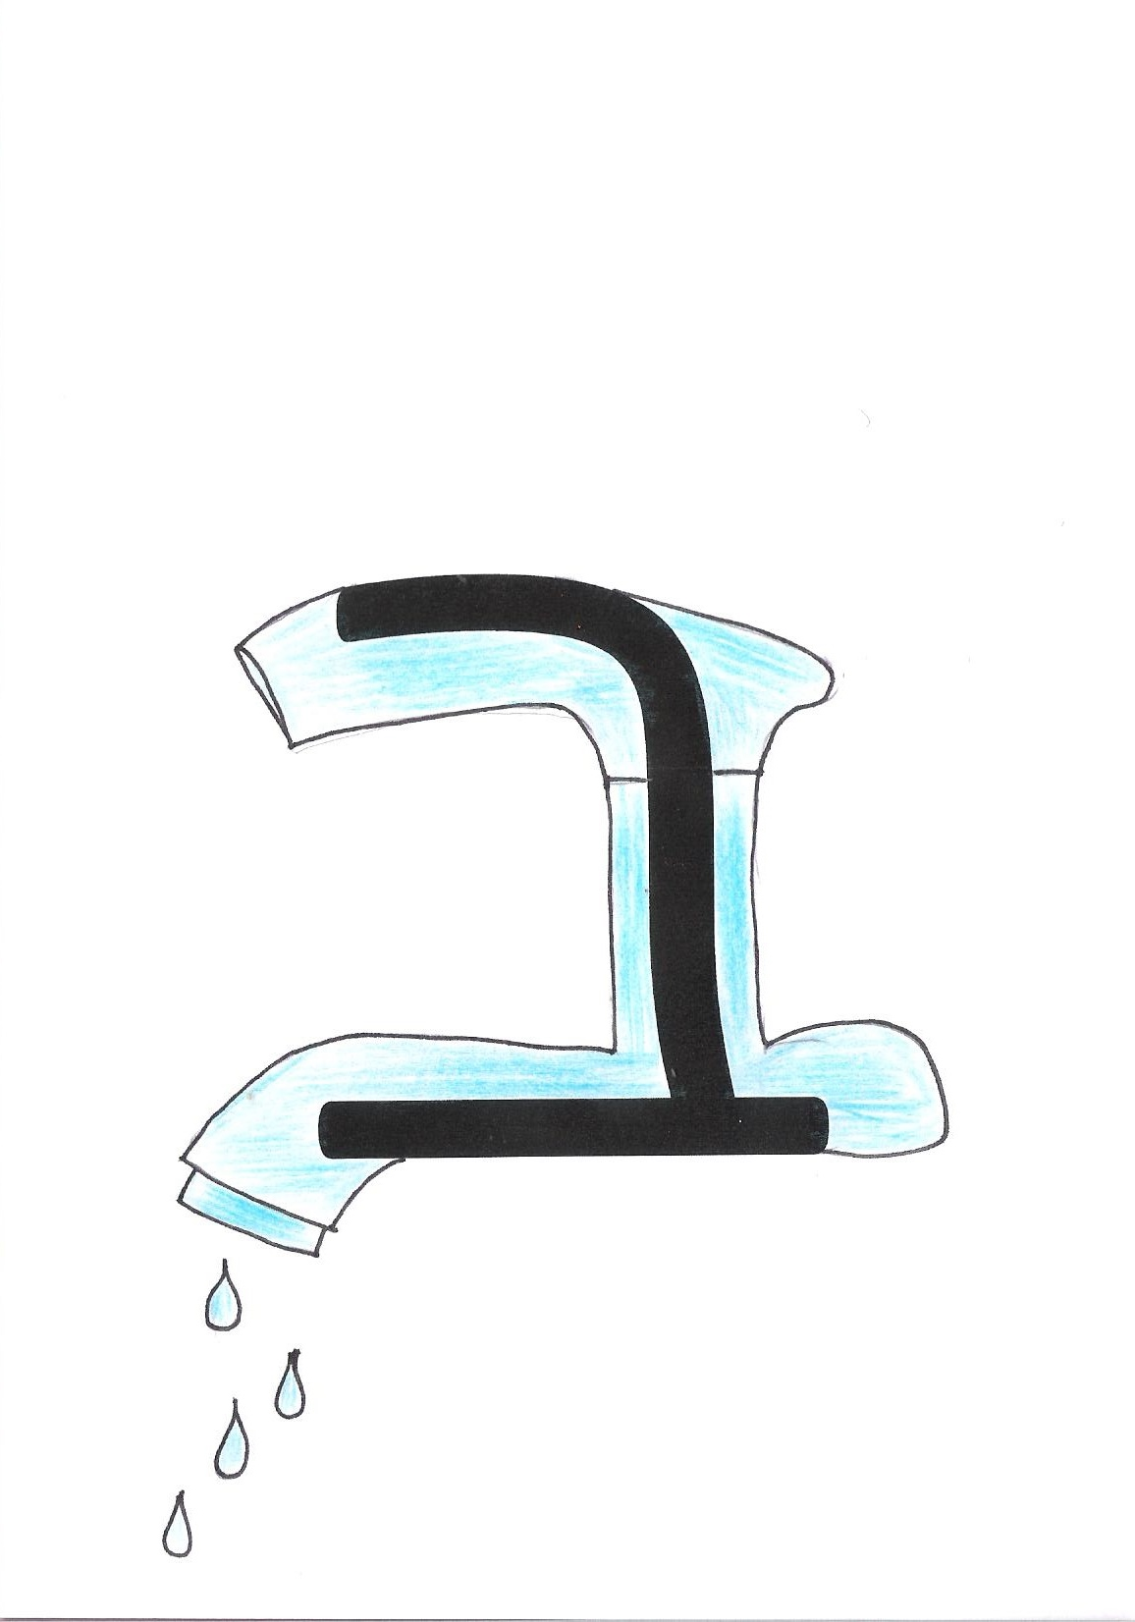
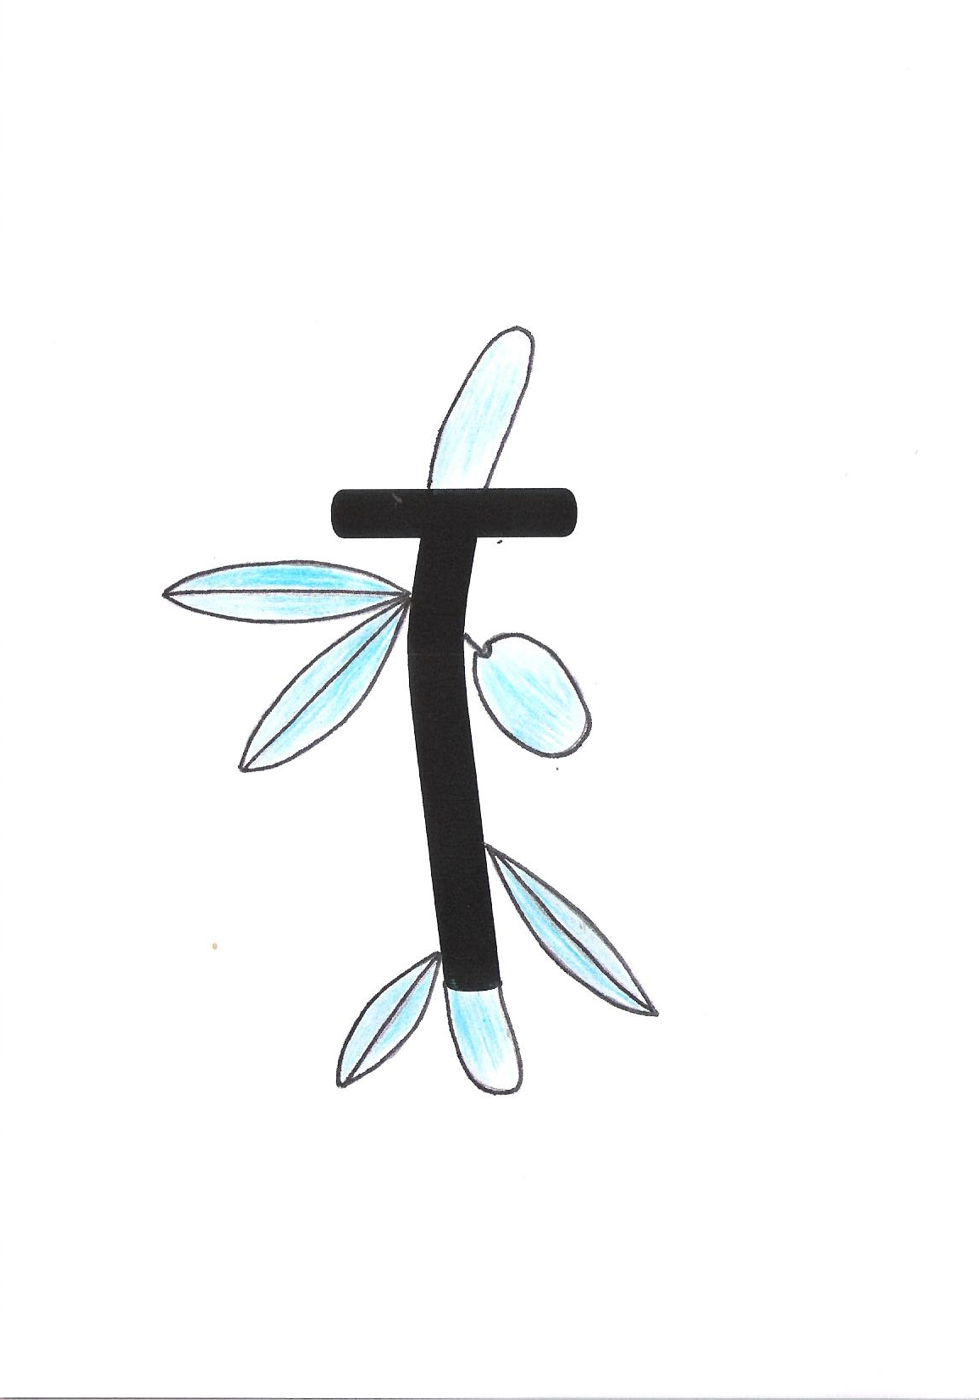
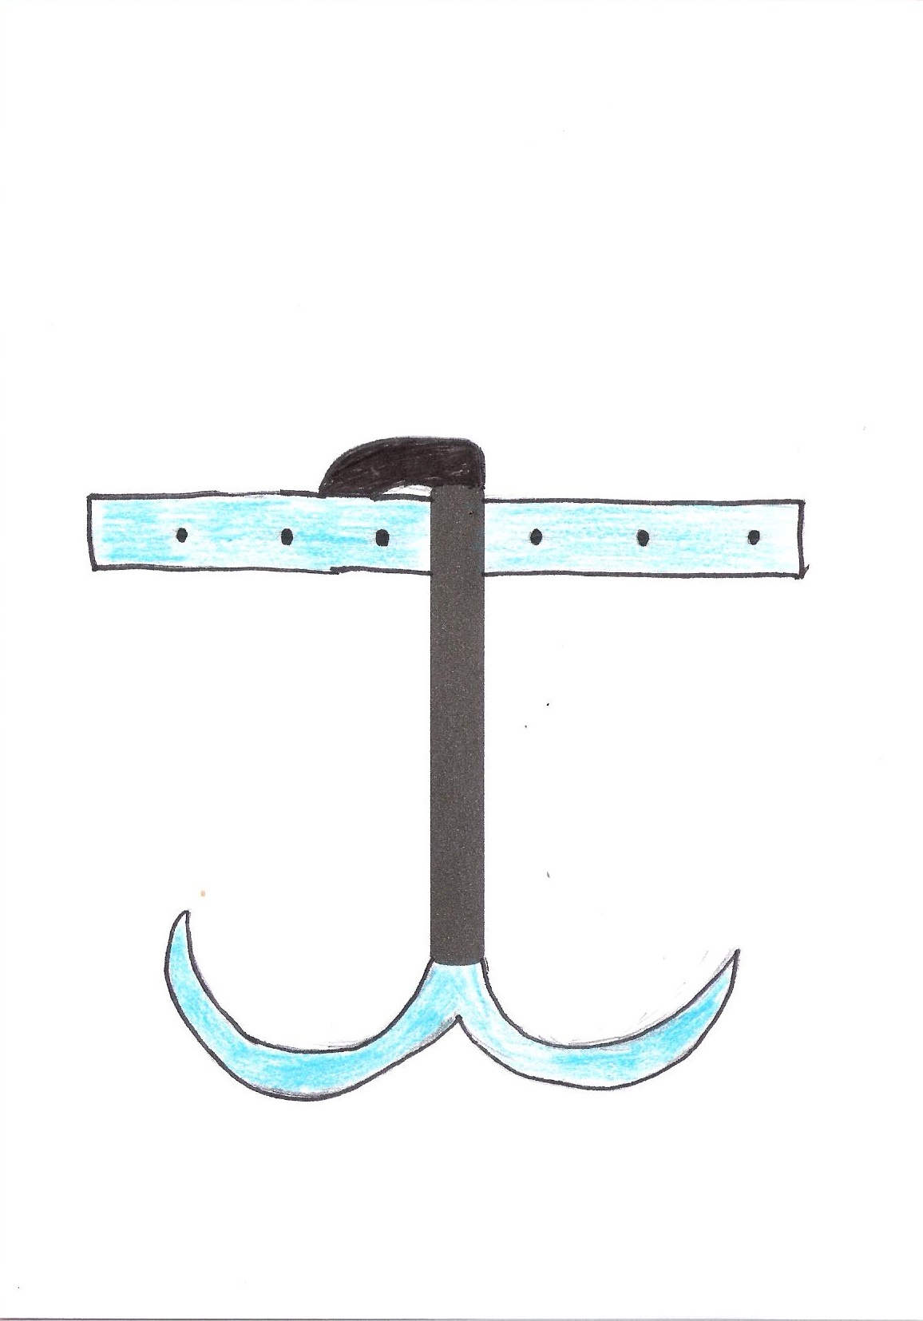
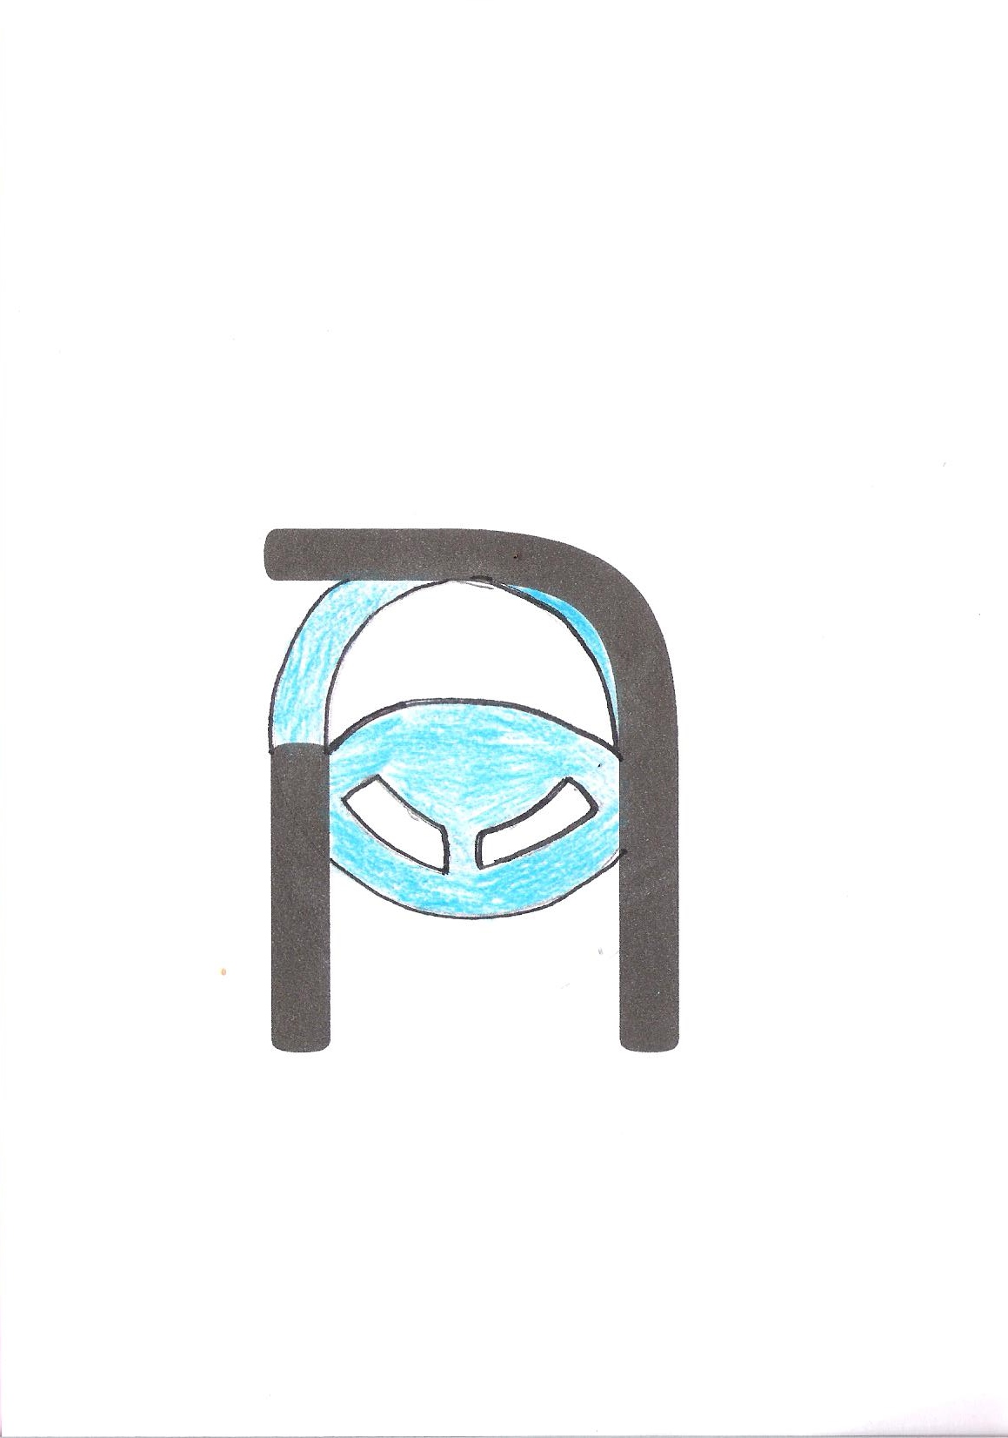
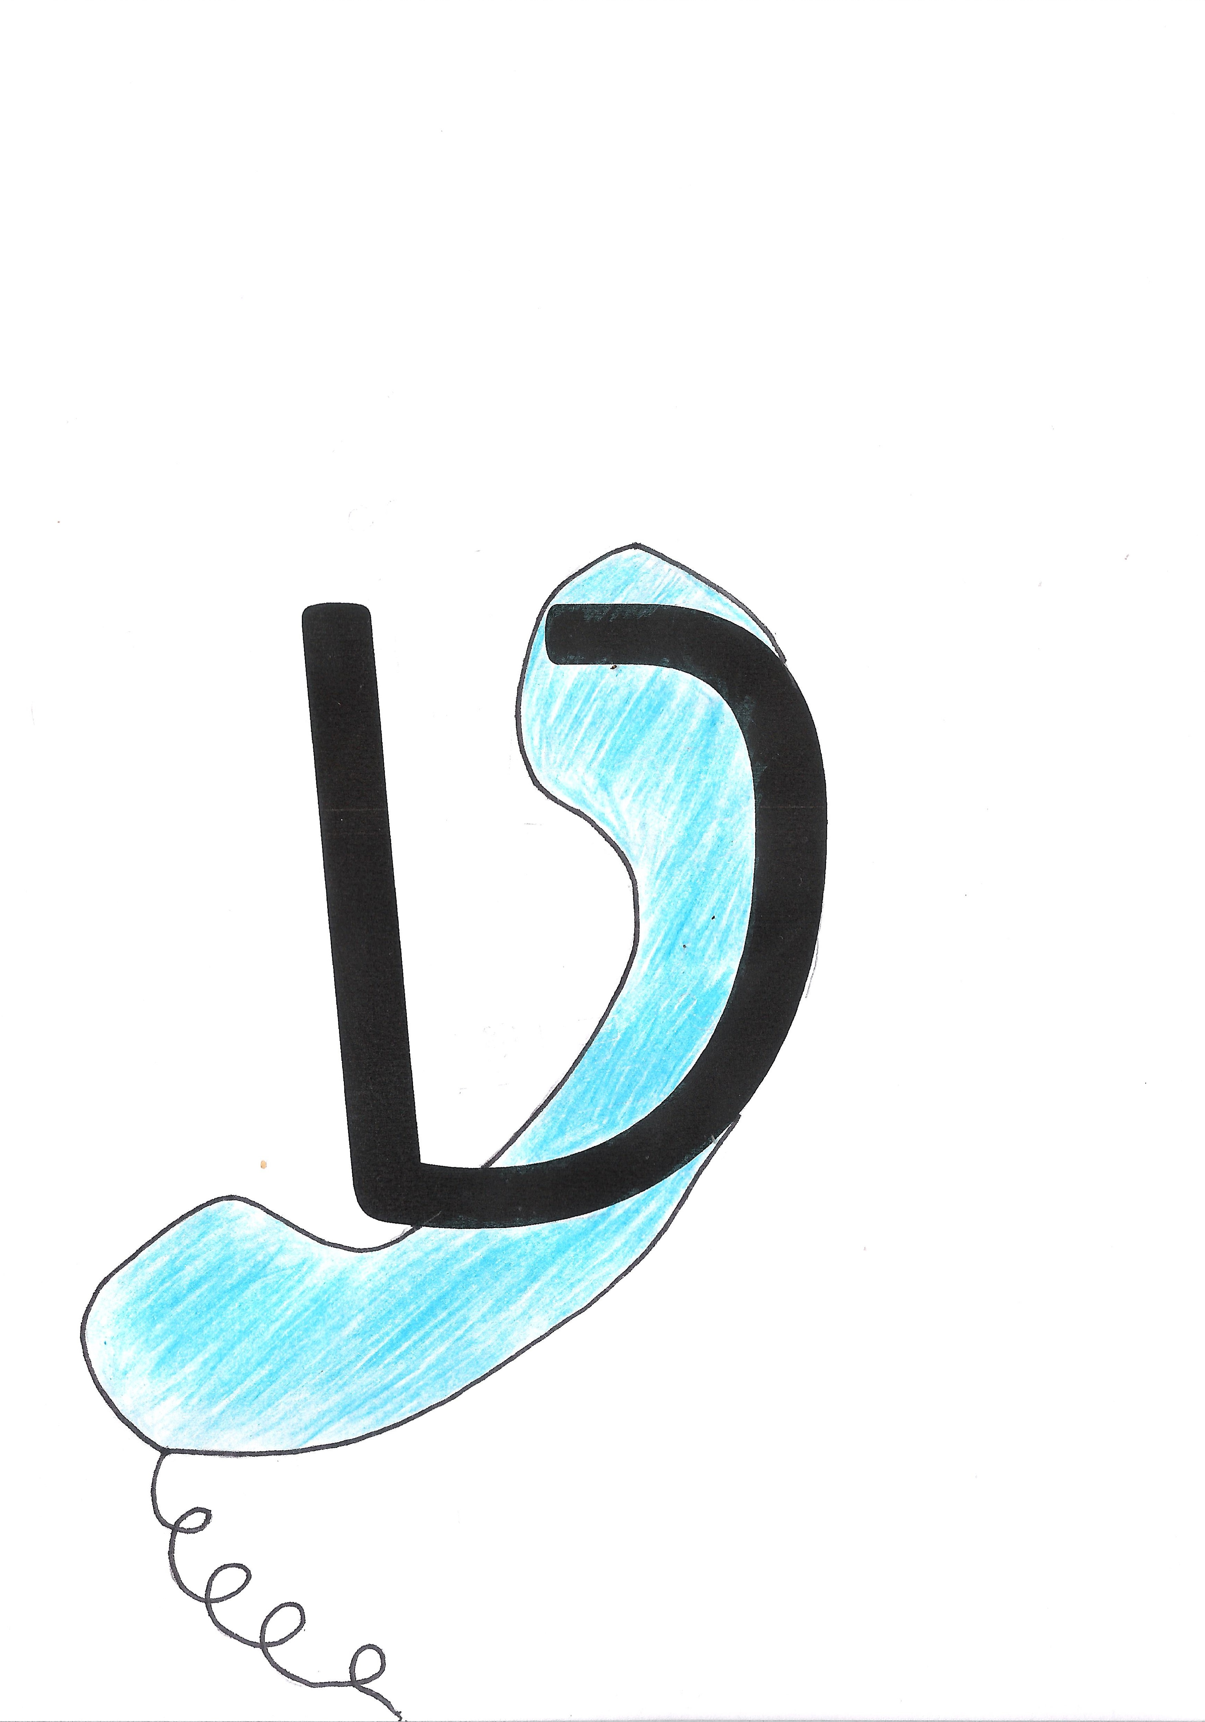
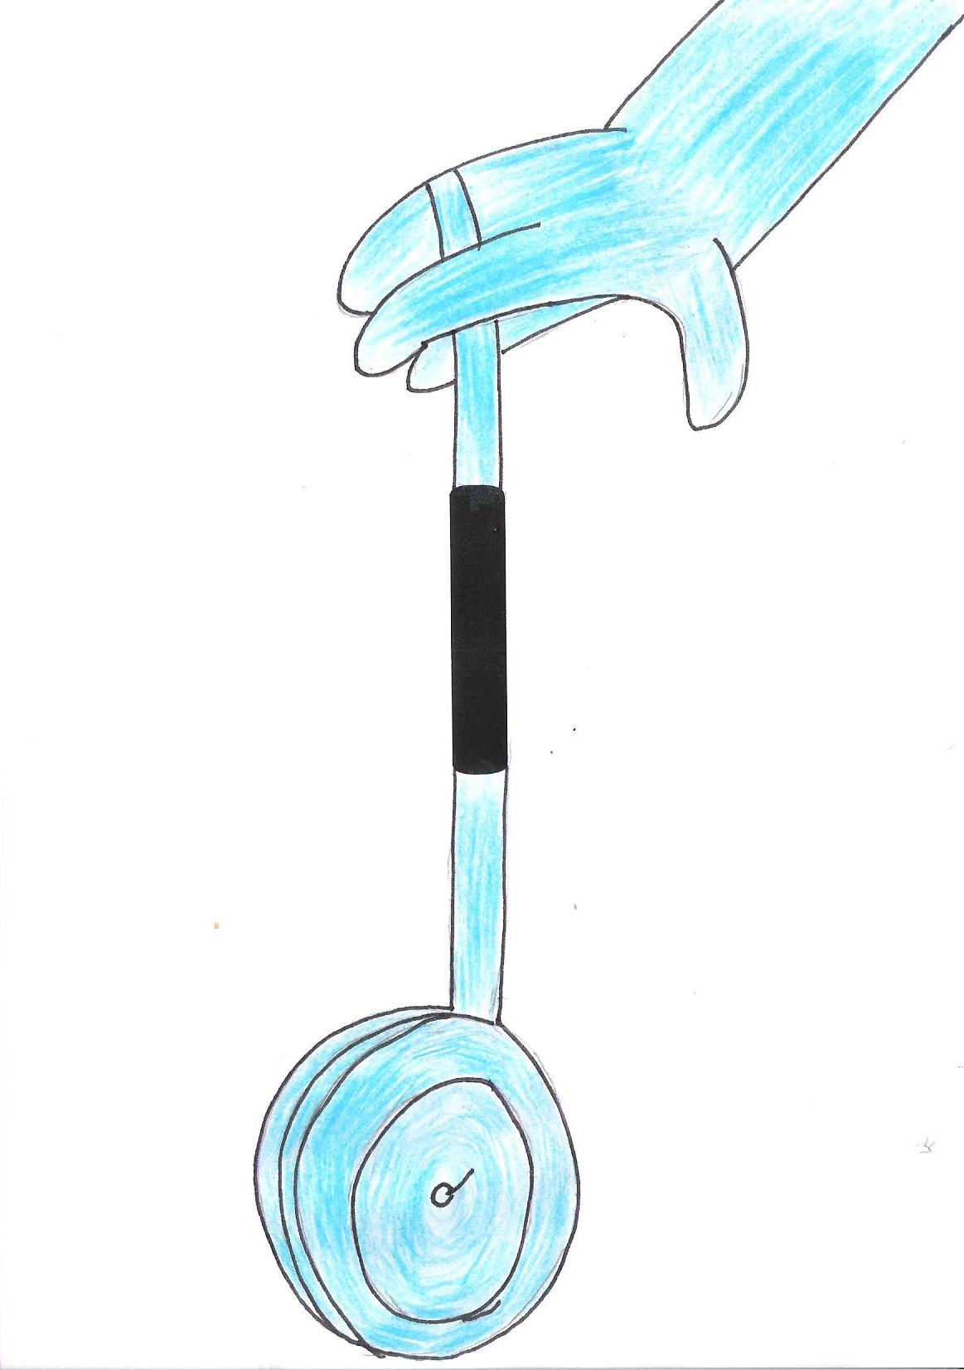
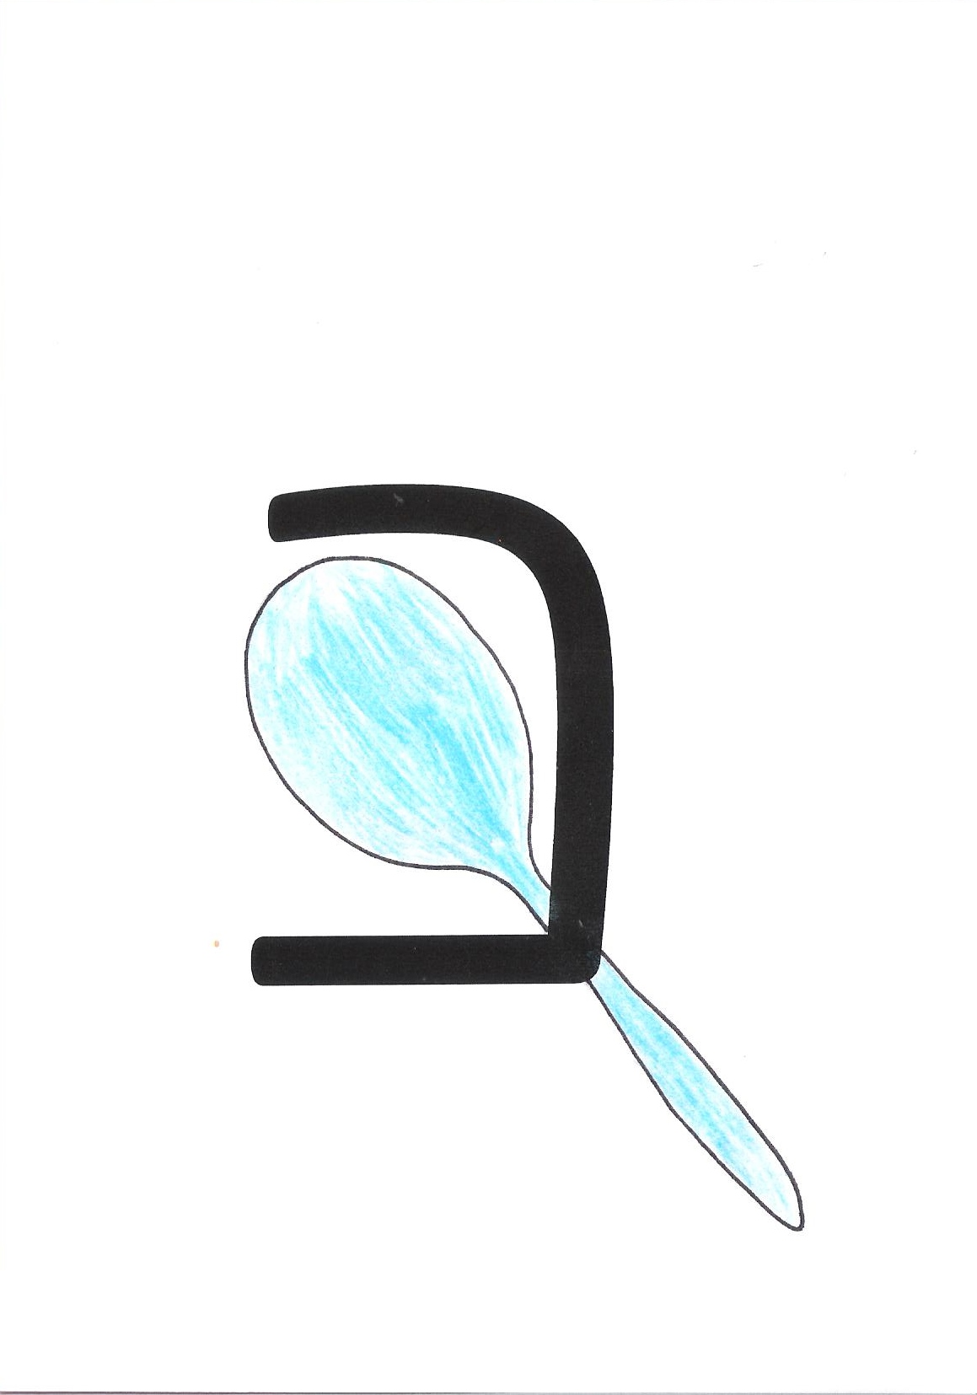
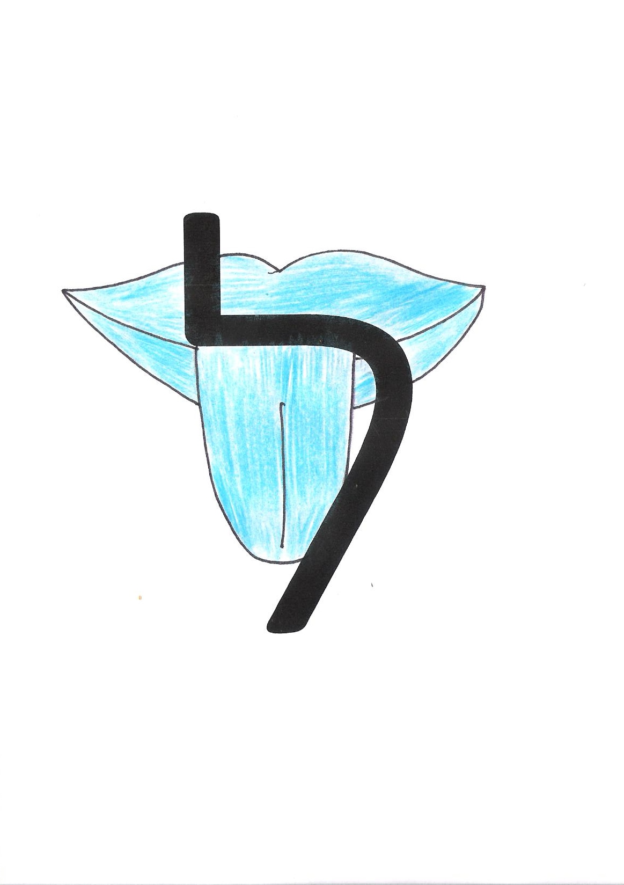
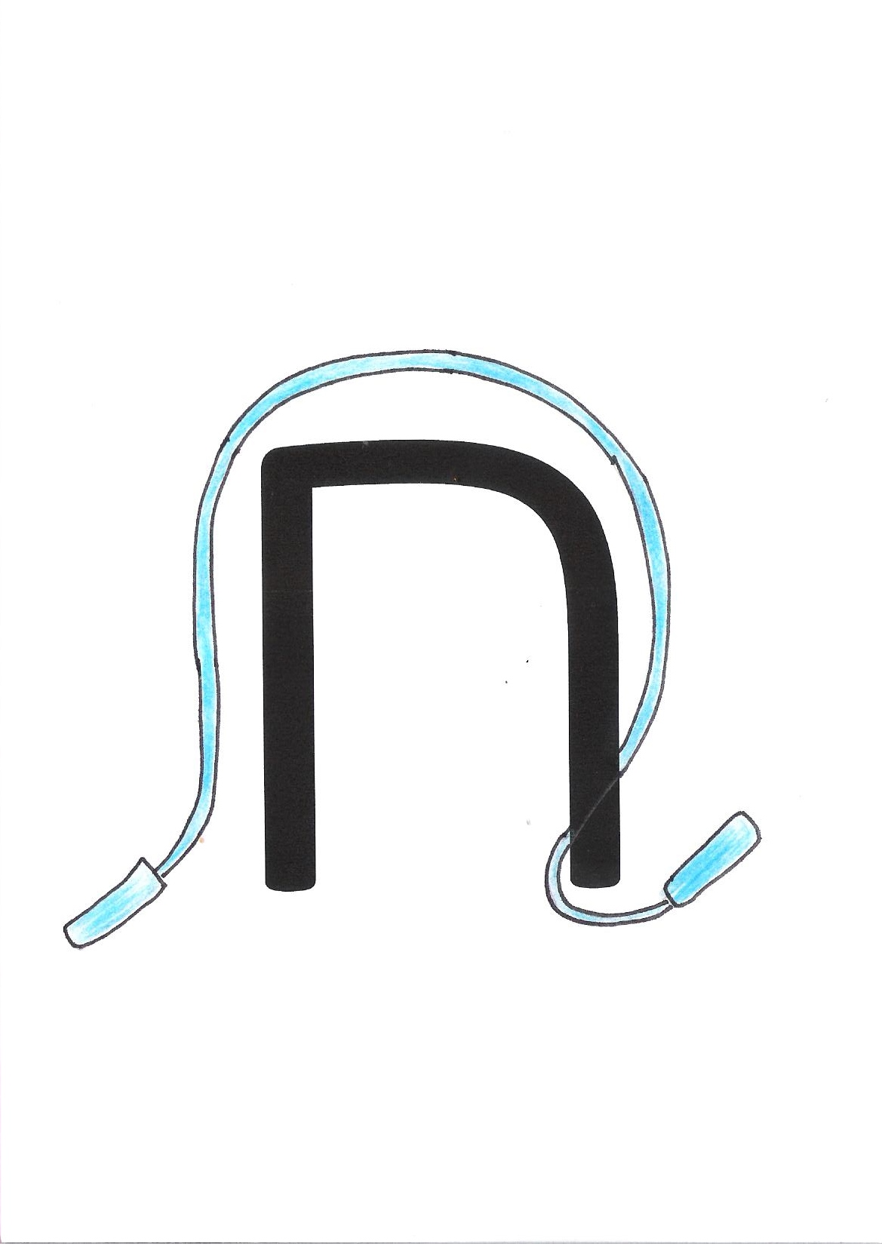
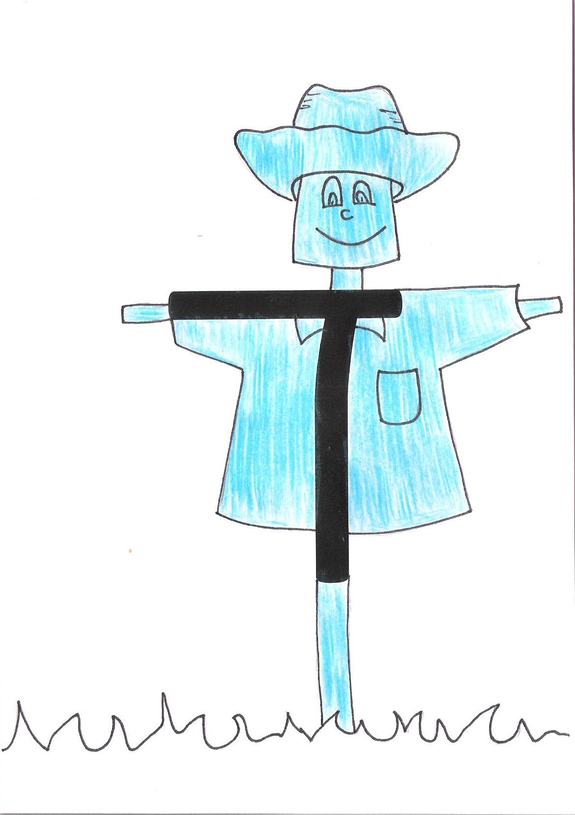
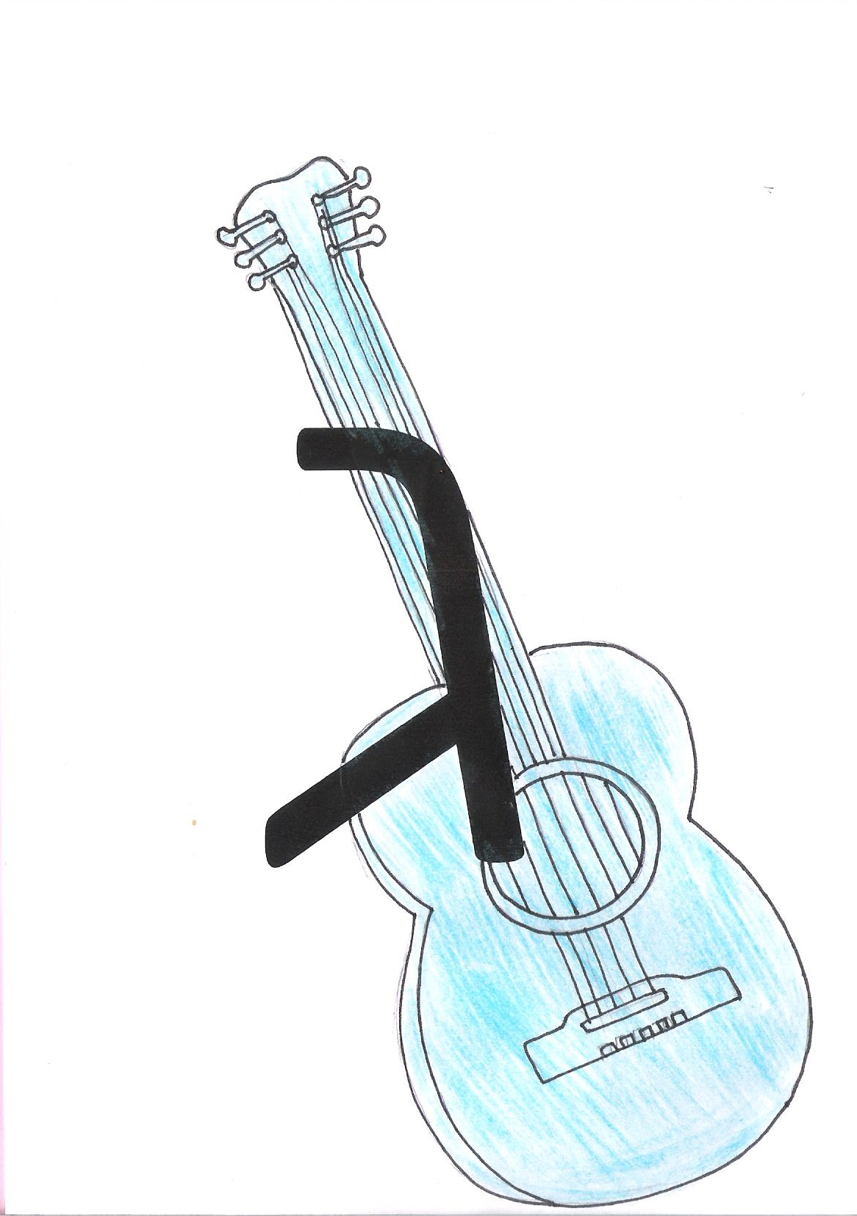
[הקלד ציטוט מהמסמך או סיכום של נקודה מעניינת. באפשרותך למקם את תיבת הטקסט בכל מקום במסמך. השתמש בכרטיסיה כלי תיבת טקסט כדי לשנות את העיצוב של תיבת הטקסט ציטוט.]

